ESCUELA NORMAL DE PREESCOLAR



MATERIA: Observación y Análisis de Practicas y Contextos Escolares

MAESTRA: Elizabeth Guadalupe Ramos Suarez

ALUMNO: Leonardo Torres Valdés #19

1 “B”

“CUADRO DE ANALISIS CUALITATIVO”

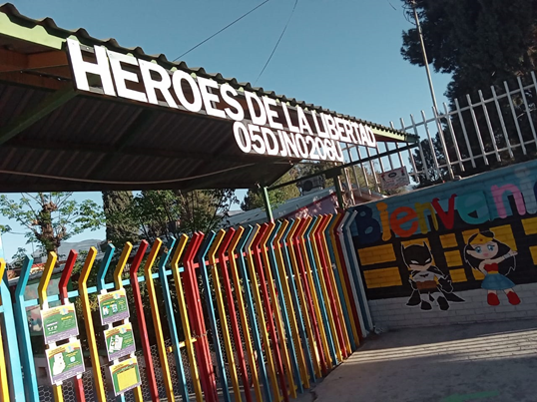

Ejemplo de Sistematización de Información Cualitativa.

Escuela: Jardín de Niños “Héroes de la Libertad”

Modalidad: Urbano Turno: Matutino Fecha de realización:18/05/2021

Propósito de la observación y/o entrevista*:* Saber el cómo están compuestas las escuelas observadas, como manejan las escuelas los directivos y lo que los padres de familia piensan del trato que se les da y el cómo manejan las clases los maestros para sus hijos como a ellos mismos.

Nombre de quien la realizo: Leonardo Torres Valdés

|  |  |  |
| --- | --- | --- |
| Transcripción | Reflexiones y preguntas | Categorías sociales empíricas |
| Lo principal del trabajo es la observación a lo que Lozano y Mercado nos dan a ver un video de observación que nos dice que la observación se trata de la práctica como objeto de conocimiento. Ellos suponen que quien la realiza pueda convertirse paulatinamente en un observador, analista e investigador de su propia docencia que es lo que quiero hacer al ir a la escuela y el hacer las entrevistas.  Para la observación mi rol fue como Observador Completo que es algo que nos dice Bufford Junker ya que esta función se da en casos en que los participantes no ven ni notan al observador (aunque por cuestiones de pandemia no hubo participantes). en la época actual, esto resulta factible por grabaciones de video o audio y por fotografías que fue lo principal que hice para tener evidencia de la observación, en la entrevista en línea al ser hecha en un medio electrónico les pedí a las personas que entreviste que tomaran fotografías de sus respuestas para poder tener registro de ellas.  Y siento que mi forma de observación tuvo un poco de todas las que menciona Gregorio Rodríguez como el sistema tecnológico ya que me ayudo a tener una mejor observación mediante las imágenes, los sistemas narrativos que va en conjunto con la descriptiva al narrar y describir como son los lugares como el ambiente en los alrededores de la escuela y los categoriales por el método de entrevista ya que es donde llego a obtener mayor información de las madres de familia y directivos.  En la observación presencial pude observar que la escuela se encuentra en un buen estado por así decirlo ya que la escuela no ha sido atendida durante un año, lo bueno es que está ubicada en buena zona así para que en un futuro puedan llevar a los niños a que puedan aprender de manera presencial.  En la entrevista en línea al directivo pude ver que la directora principalmente conoce muy bien la escuela y los que la integran y los mantiene seguros para un futuro regreso a clases ya que personalmente al ser una escuela de Educación Espacial siento que hay más peligro de contagios.  En la entrevista a las madres de familia en el ambiente físico como en el electrónico estaban bastante interesadas en la preparación del docente y el cómo pueden llegar a hacer que sus hijos puedan aprender en esta modalidad y siento que está muy bien ya que con la preparación que puedan adquirir los docentes no solo les sirva para esta modalidad sino también para el futuro. | Las respuestas que me dieron las personas que entreviste fueron muy buenas, ya que me dieron mucha información bastante complementaria para lo que busco hacer en los trabajos y el cómo viven ellos junto a sus hijos esta situación. Muchas de las respuestas eran en base a sus hijo y cómo vivían ellos la escuela en línea pero una de las respuestas que más me gustaron fue de una madre de familia en el momento de la observación me dijo cosas muy parecidas como las que dicen en el texto de Como investigar la práctica docente de Lozano y Mercado “ha vuelto la mirada a que se fortalezcan las habilidades, destrezas, conocimientos y capacidades para la docencia” básicamente que los docentes deben mejorar la forma de enseñar a sus hijos por las circunstancias. En el medio de la entrevista las respuestas fueron igual buenas al darme la información de cómo es la escuela de sus hijos en la pandemia y sobretodo la entrevista a la directiva al poder saber sus planes a futuro en la escuela y al hacer estas entrevistas hice algo que me dice Lozano y Mercado el de obtener información en un medio electrónico ya que la entrevista fue por Google Forms. | Entreviste a una directora de Escuela Especial.  Entreviste a varias madres de familia.  Entreviste a una maestra de primaria. |